清新电视台新闻频道到清新区校外未成人心理健康辅导站采访

2017年2月9日和2月14日，清新电视台新闻频道就“孩子的压岁钱该怎么处理”和“开学了，如何帮助孩子尽快收心”等问题到辅导站采访，辅导站负责人叶小燕老师接受了采访。
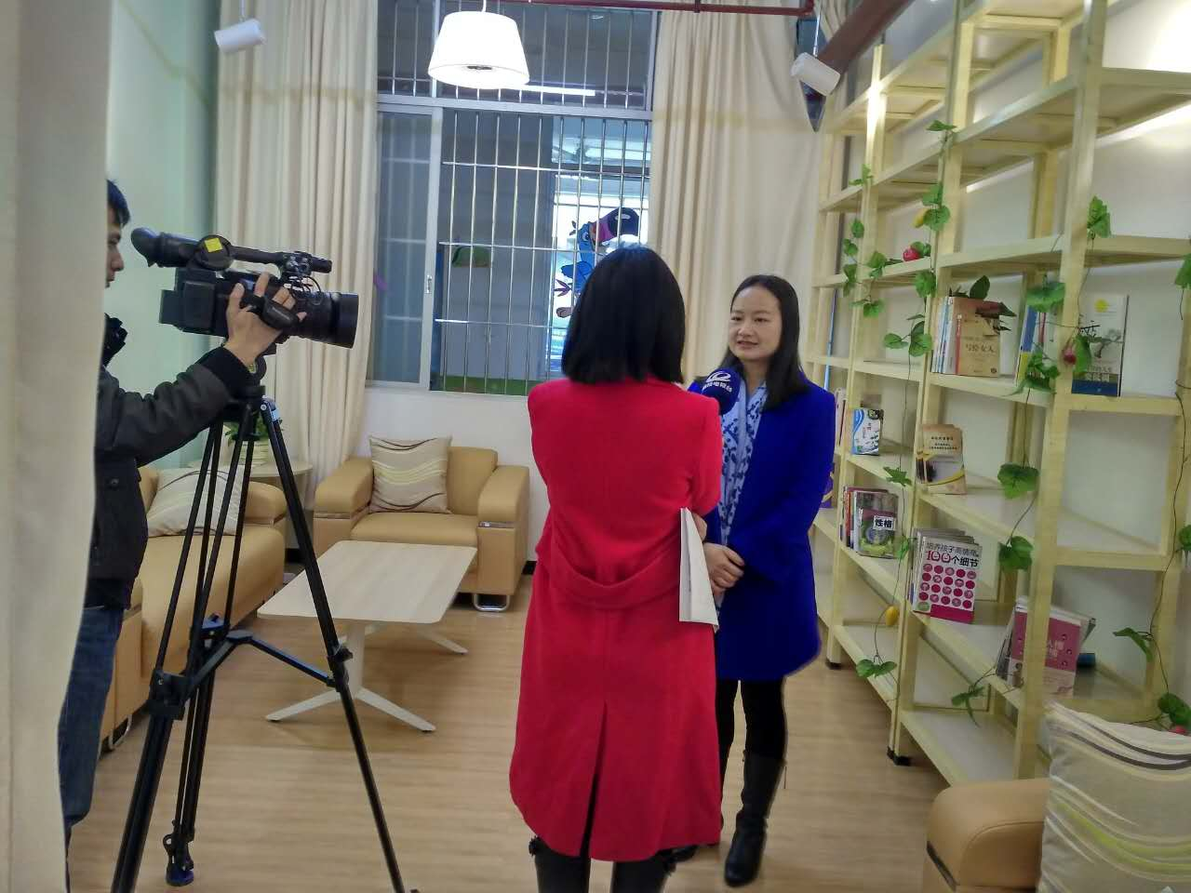

（上图：“如何处理孩子压岁钱”采访现场）
人民的生活水平提高了，亲人朋友给孩子的压岁钱也多了。那么，怎样处理这笔钱，成了家长和孩子都非常关注的问题。处理不好可能会对亲密的亲子关系造成不良的影响。
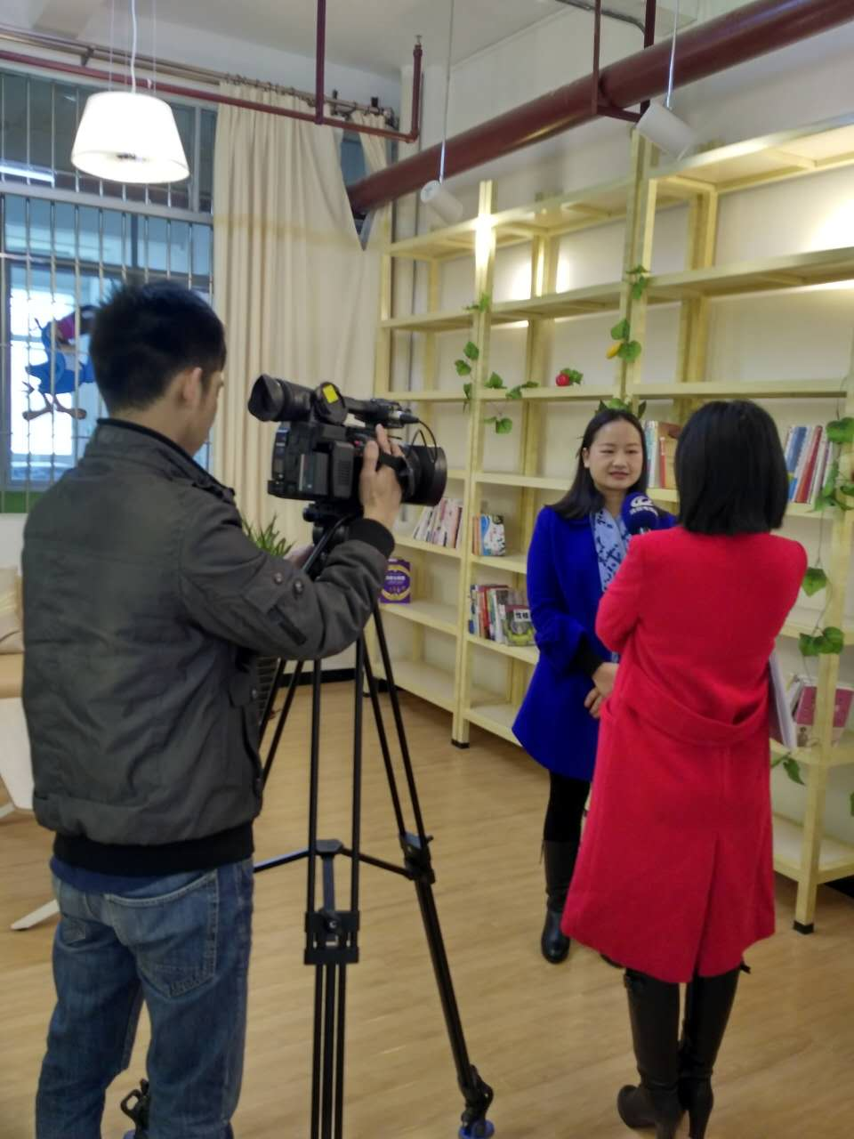
现在很多家长都注重培养孩子的智商、情商，但“财商”这个词可能我们提得不是特别多，它是指一个人认识、管理和创造财富的能力。财商是与智商、情商并列的现代社会能力三大不可缺的素质。对孩子的压岁钱与其围追堵截，不如培养孩子“财商”。

（上图：“如何处理孩子压岁钱”采访现场）
正如孩子的智商和情商需要不断开发和培养一样，孩子的财商，也是从小在父母的悉心培养和熏陶下，一点一点地提高。我们还可以尽可能让孩子加入家庭的消费、理财的规划中，尽早让孩子学会合理用钱。
开学了，孩子有没有出现焦虑、情绪低落、注意力不集中、爱发脾气、失眠等症状呢？这表明孩子对长假后即将要开学还没有准备好。那我们应该怎样帮助孩子尽快收心投入学习呢？

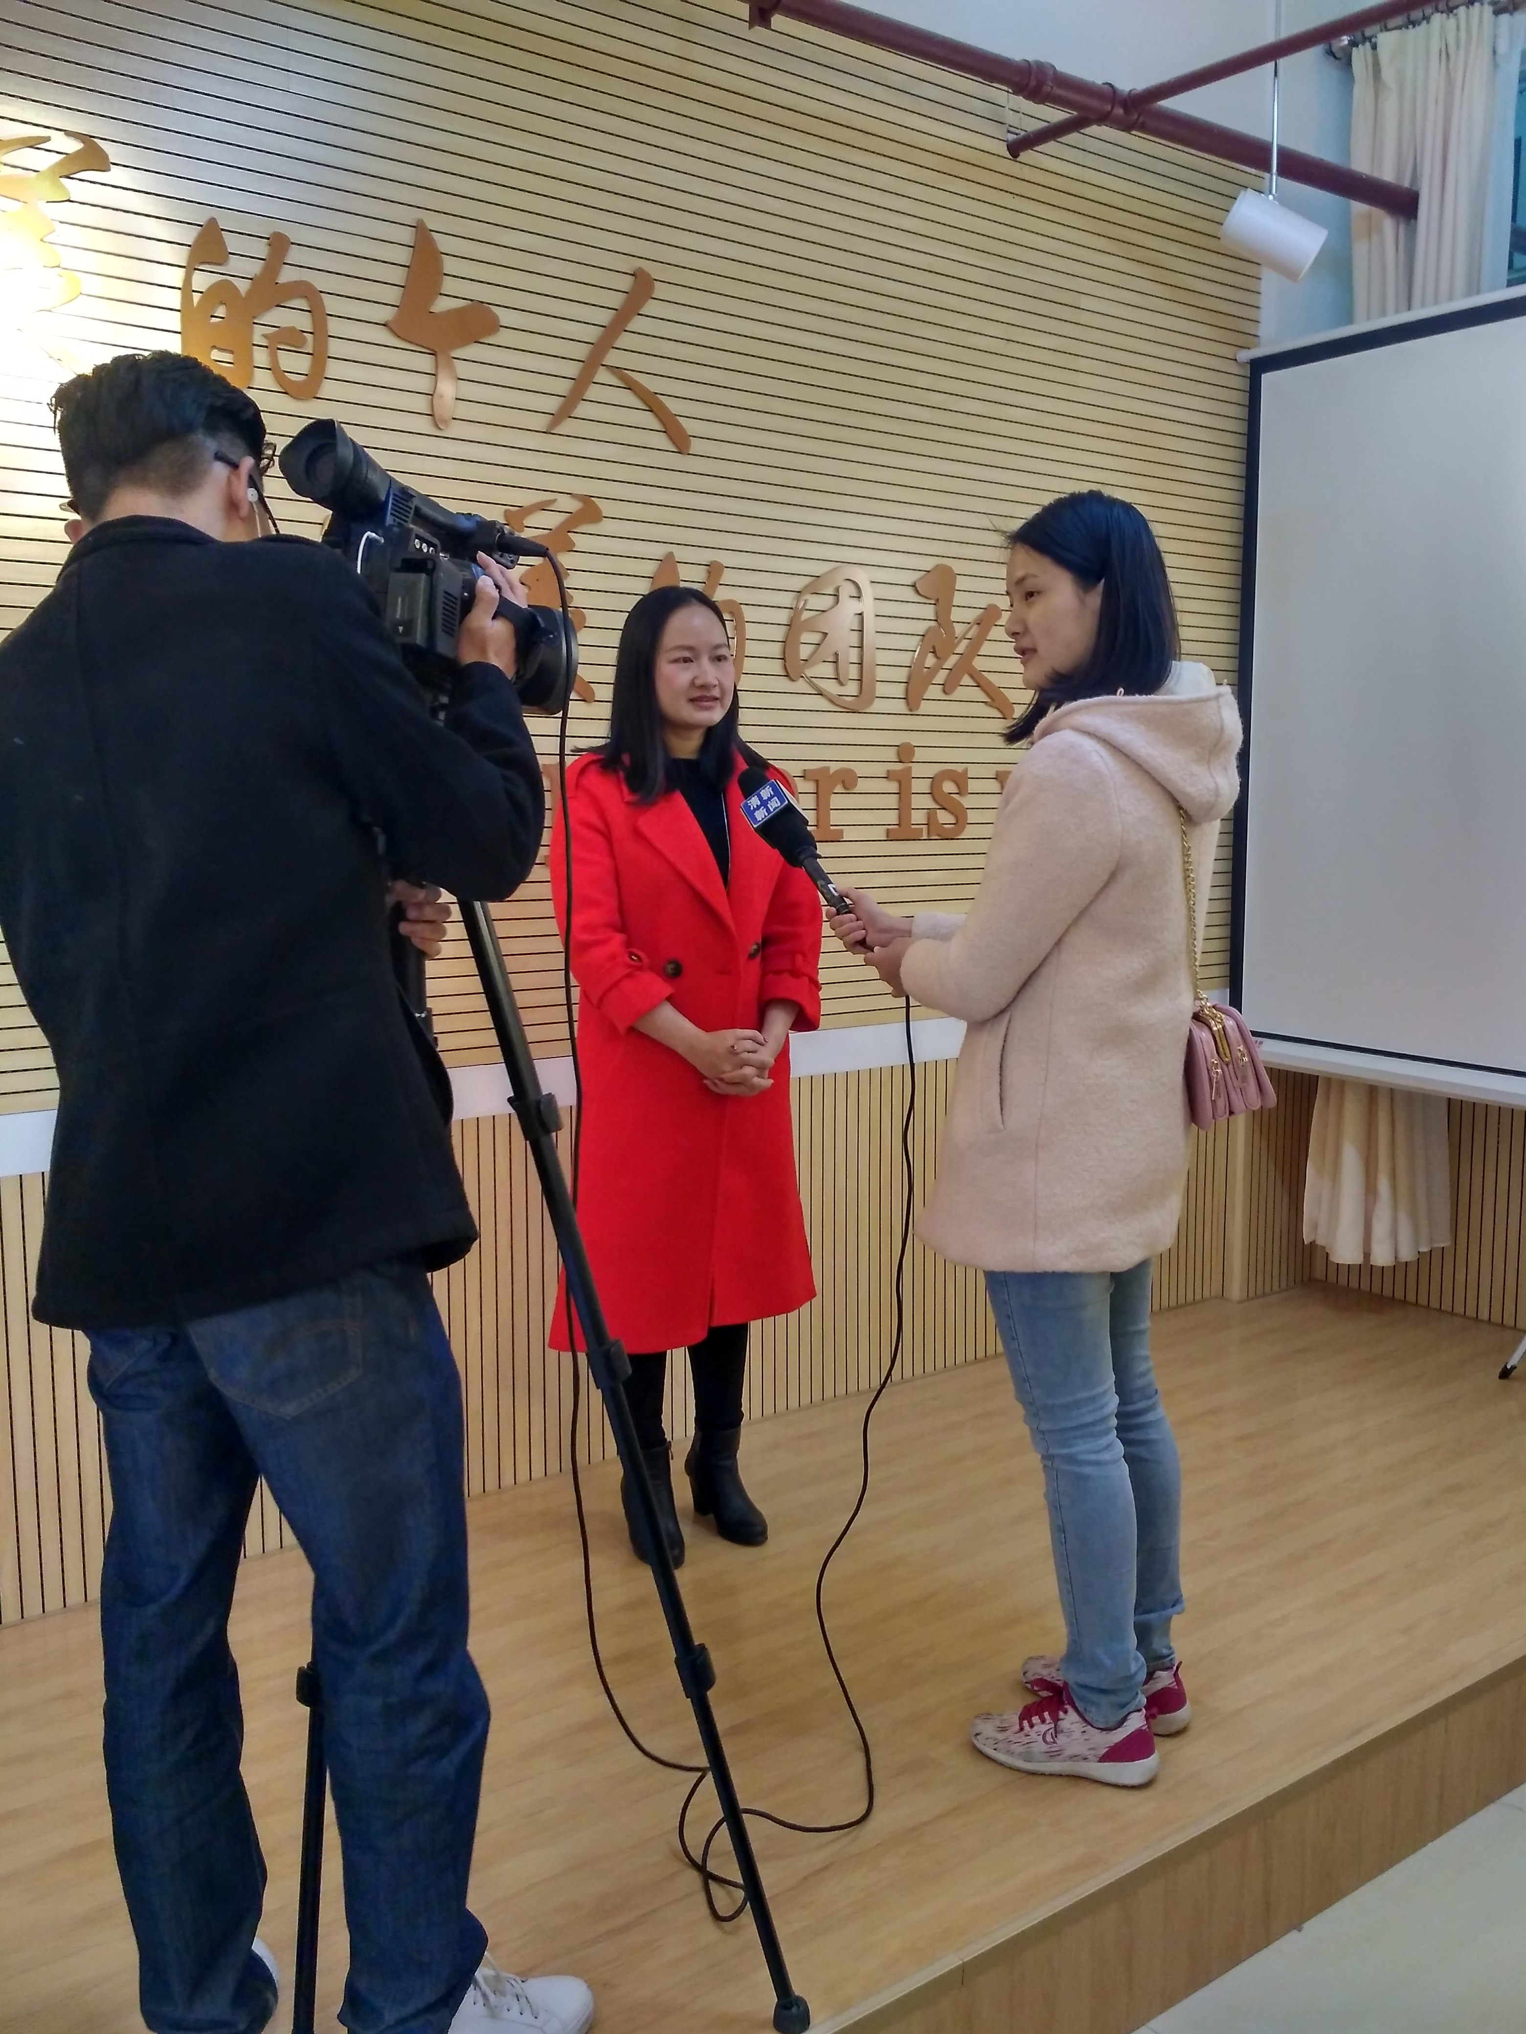

（上图：“上学了，如何让孩子尽快收心”采访现场）
1、调整作息，父母也应减少娱乐多陪伴。
告别电子游戏、电视剧等较耗时耗神的娱乐活动，闲暇时间可以练练字、看看书、听听舒缓的音乐，让自己的心静下来。
2、回顾假期。
鼓励孩子以日记或者作文的形式，对寒假进行总结， 回顾假期既是对假期的告别，也是孩子自我反省的好机会，有助于提高孩子的时间意识。
3、新学期、新计划
开学前，让孩子拟定新学期计划表，新的一年，希望自己能获得哪些进步，列举出来，写在纸上，让自己有一个目标和努力的方向。也可以提前预习新学期的功课。
4、、精彩的课堂吸引孩子收心
开学初，老师的精彩课堂会激发学生的学习兴趣，老师要精心备课、灵活运用多种多样的教学方法、语言尽量风趣幽默，把孩子的注意力吸引过来。
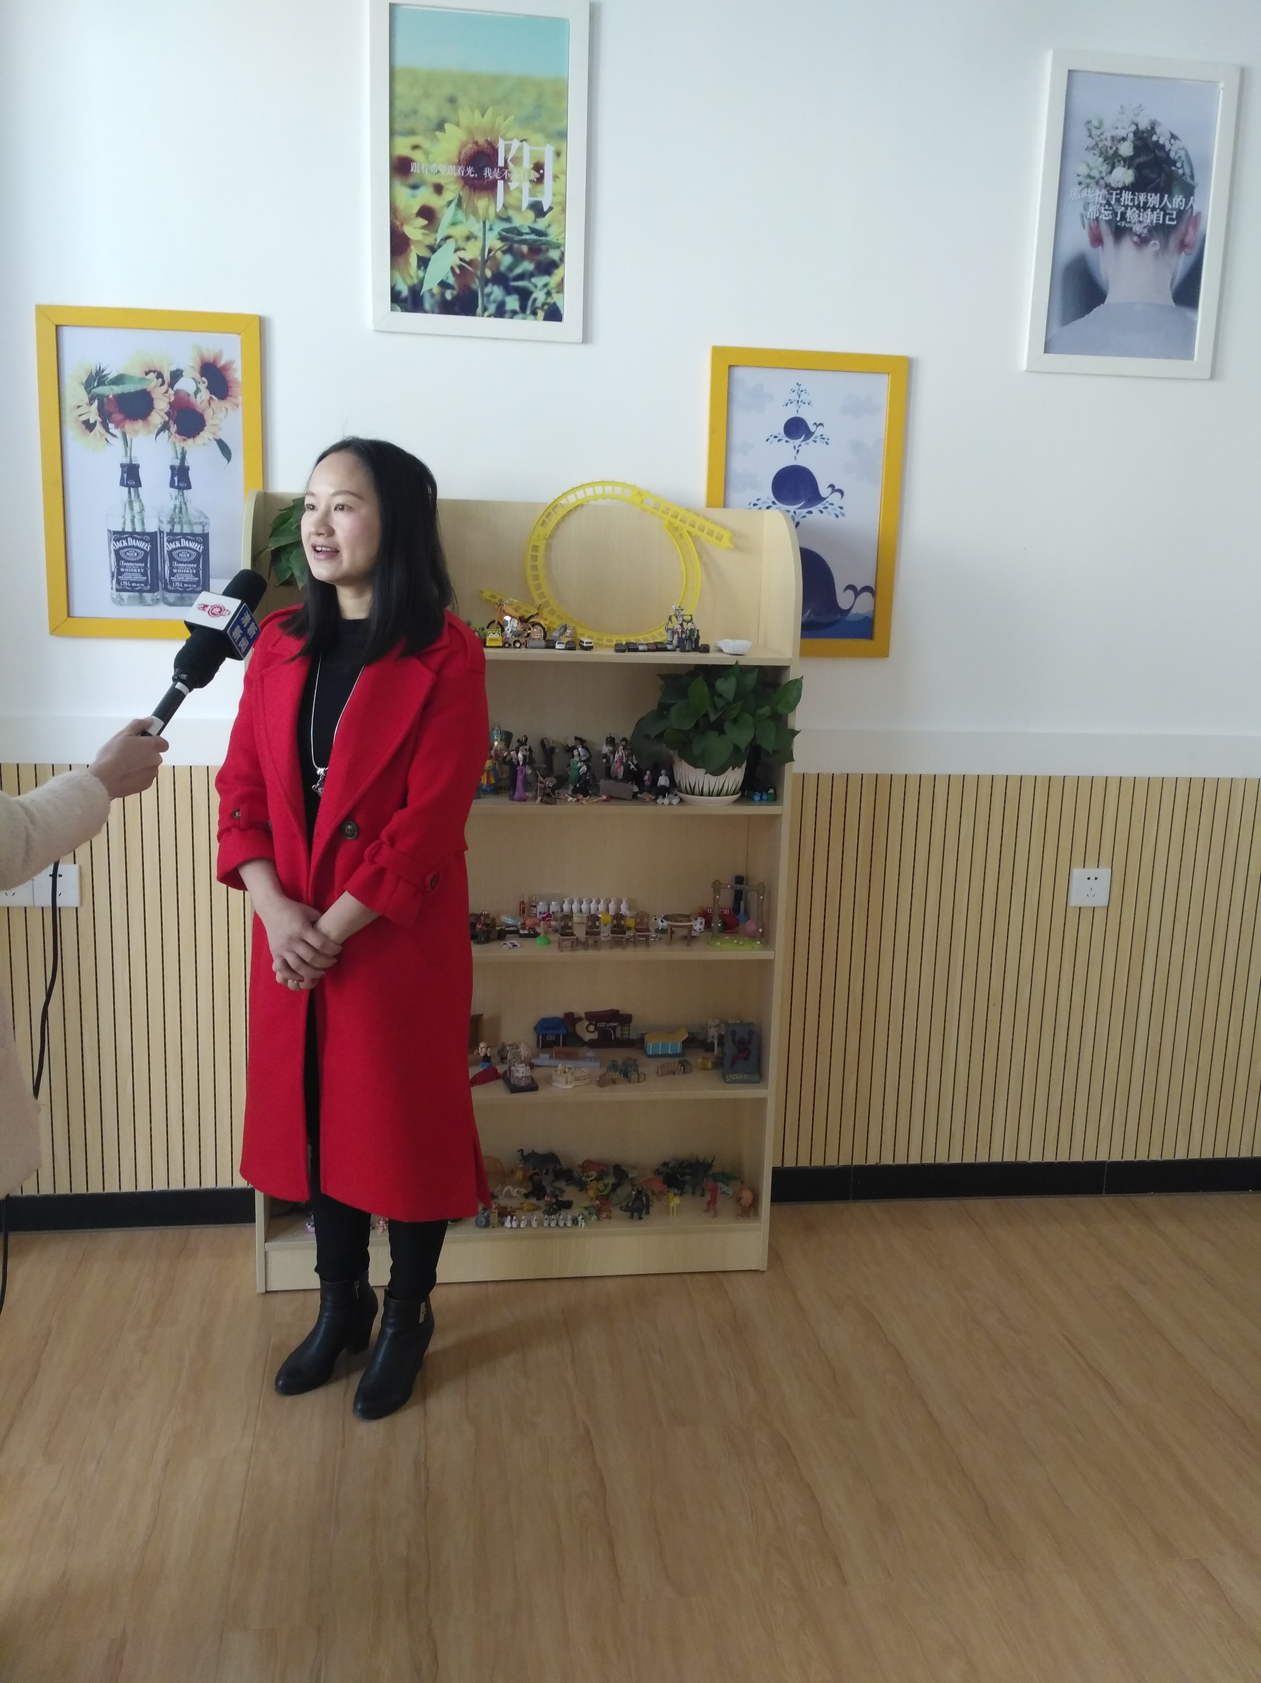

（上图：“上学了，如何让孩子尽快收心”采访现场）

